สถานที่ฝึกอบรมตามโครงการจัดทำระบบสารสนเทศการบริหารจัดการ
เพื่อการวางแผนและประเมินผลการใช้จ่ายงบประมาณขององค์กรปกครองส่วนท้องถิ่น

สถานที่ฝึกอบรมของมหาวิทยาลัยราชภัฏสวนดุสิต ตามภูมิภาคต่างๆ

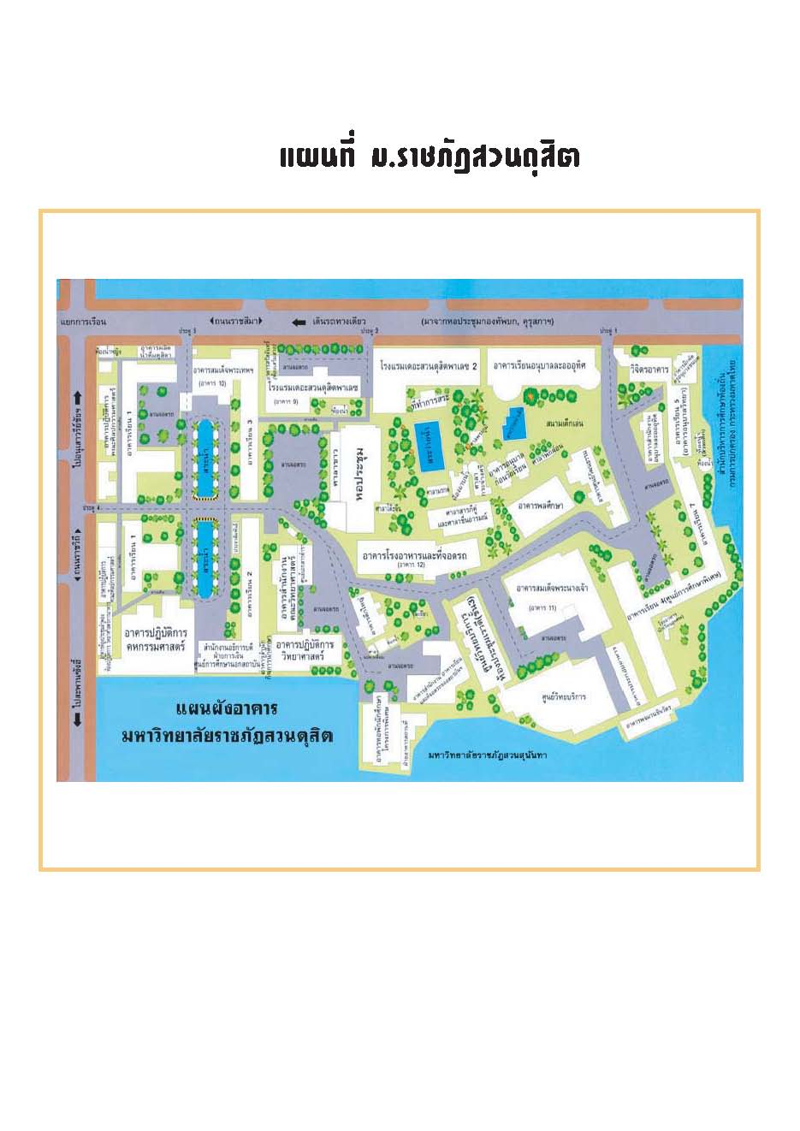

มหาวิทยาลัยราชภัฏสวนดุสิต
เลขที่ 295 ถนนราชสีมา เขตดุสิต กรุงเทพ
เบอร์โทรศัพท์ 02-2445000

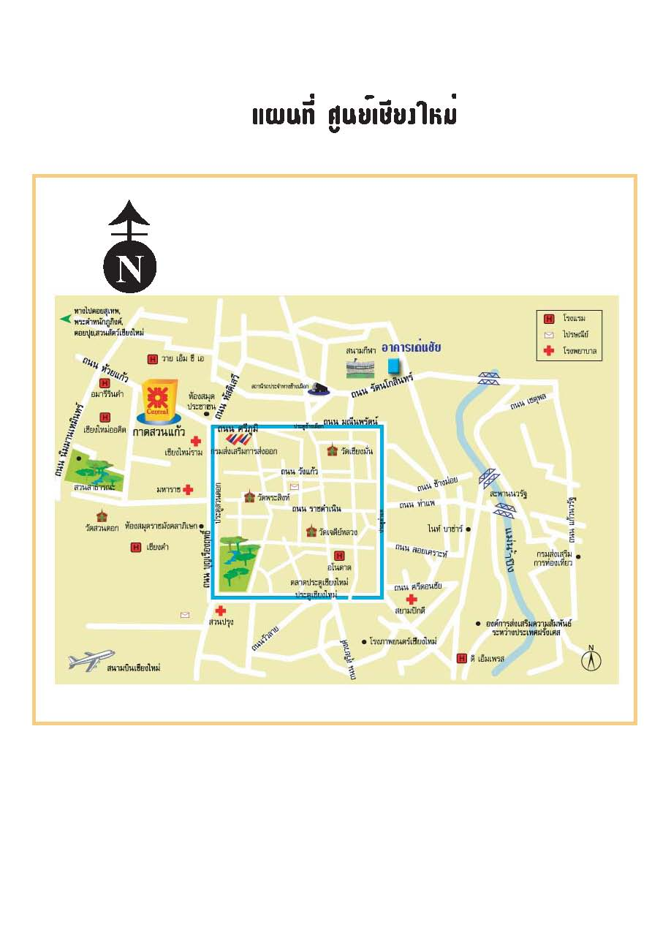

ศูนย์เชียงใหม่
อาคารเด่นชัย 11/2 ถ.รัตนโกสินทร์ ต.ศรีภูมิ อ.เมือง จ.เชียงใหม่

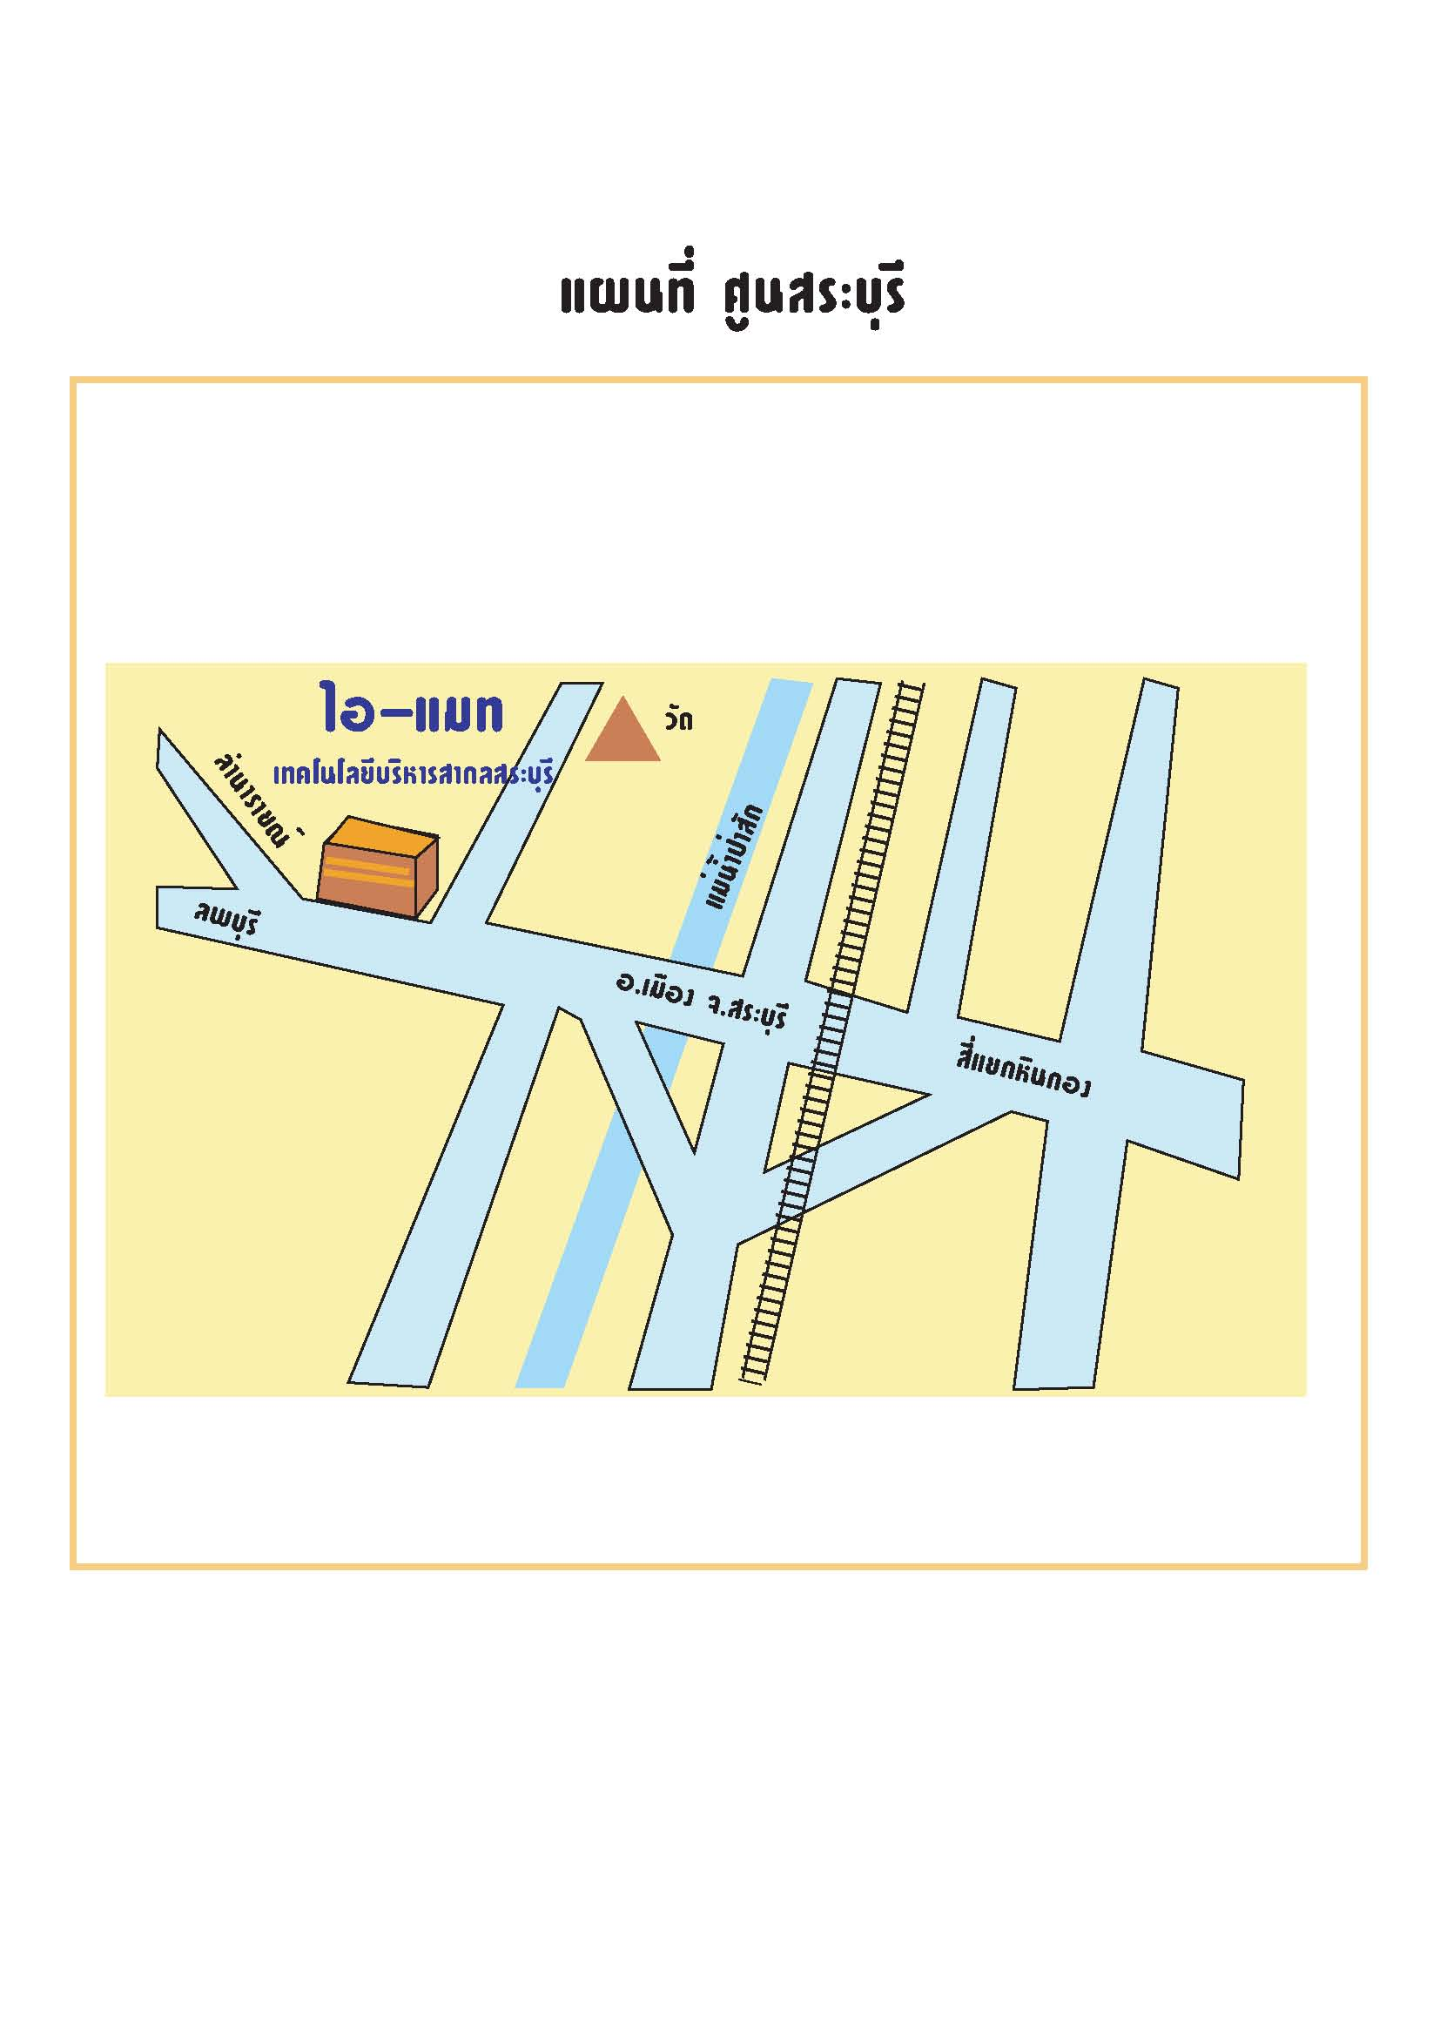

ศูนย์สระบุรี
อาคารไอ- แมท เทคโนโลยีบริหารสากลสระบุรี เลขที่ 99 หมู่ 1 ต.เขาดินพัฒนา อ.เฉลิมพระเกียรติ จ.สระบุรี 18000 เบอร์โทรศัพท์ 036-369453

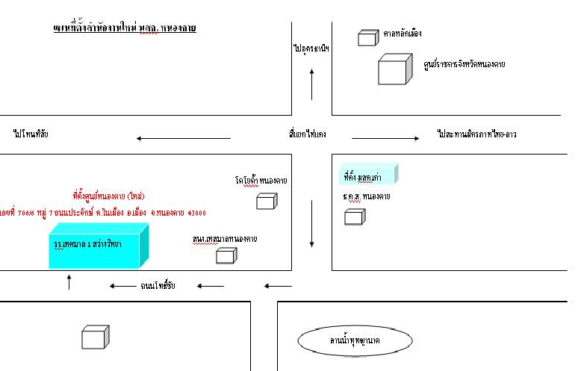

แผนที่อบรมศูนย์หนองคาย
มหาวิทยาลัยราชภัฏสวนดุสิต (ร.ร.เทศบาล 1 สว่างวิทยา)
เลขที่ 706/6 หมู่ 7 ถ.ประจักษ์ ต.ในเมือง
อ.เมือง จ.หนองคาย หมายเลขโทรศัพท์ 042-460865

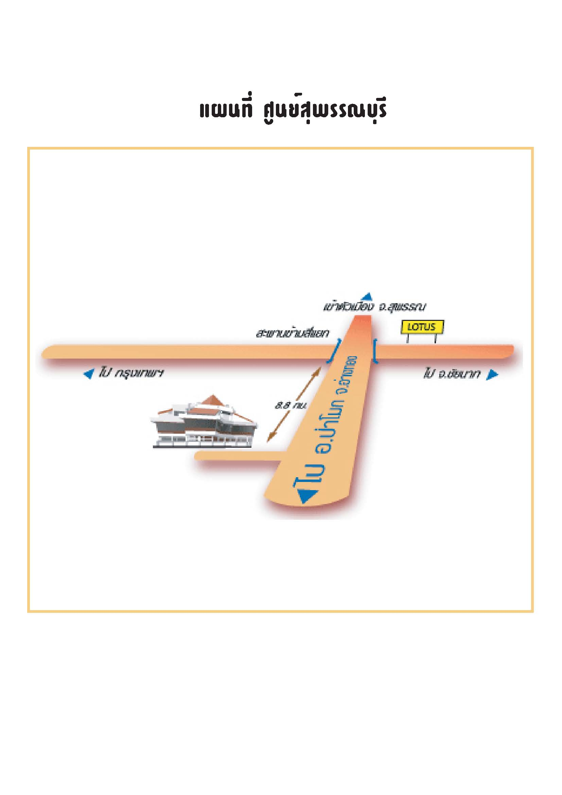

ศูนย์สุพรรณบุรี
มหาวิทยาลัยราชภัฏสวนดุสิต ศูนย์สุพรรณบุรี
เลขที่ 57 ม. 2 ต.โคกโคเฒ่า อ.เมือง จ.สุพรรณบุรี 72000
เบอร์โทรศัพท์ 035-550593-4

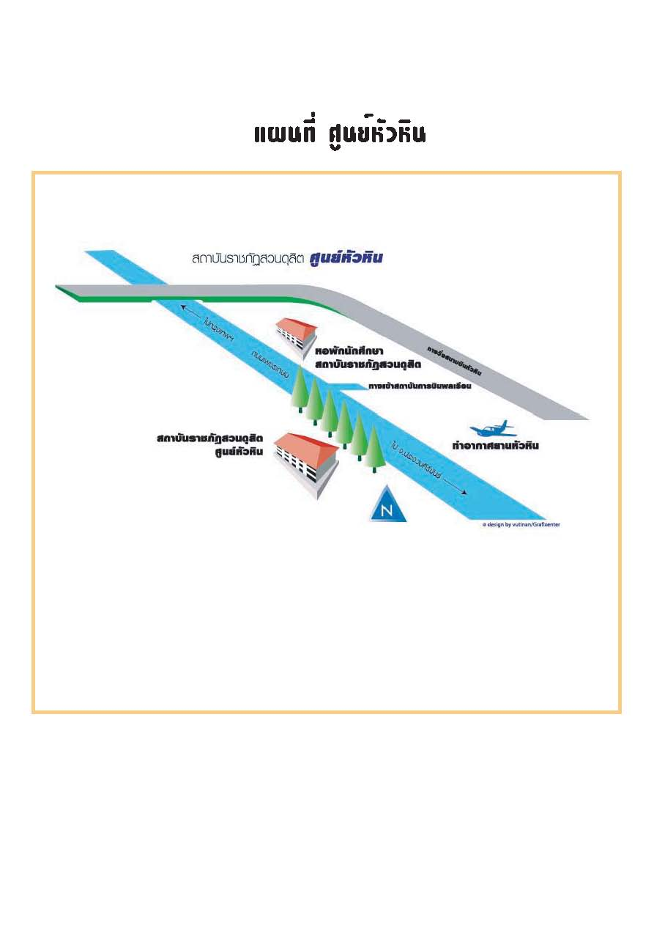

ศูนย์หัวหิน
มหาวิทยาลัยราชภัฏสวนดุสิต ศูนย์หัวหิน
บ้านบ่อฝ้าย ตำบลหัวหิน อำเภอหัวหิน จังหวัดประจวบคีรีขันธ์ 77110
เบอร์โทรศัพท์ 0-3252-2510

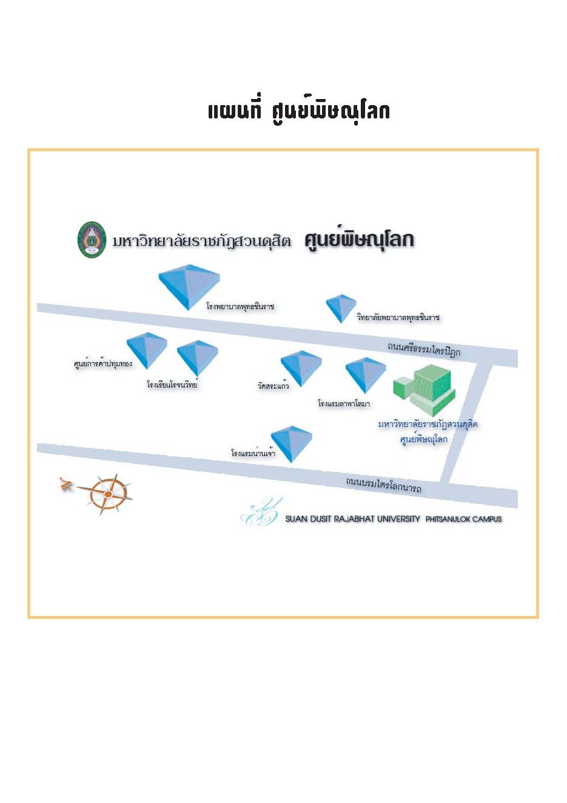

ศูนย์พิษณุโลก
มหาวิทยาลัยราชภัฏสวนดุสิต ศูนย์พิษณุโลก
เลขที่ 103/8 ถนนศรีธรรมไตรปิฏก ต.ในเมือง อ.เมือง จ. พิษณุโลก 65000
เบอร์โทรศัพท์ 055-258216 , 055-258445 , 055-258756

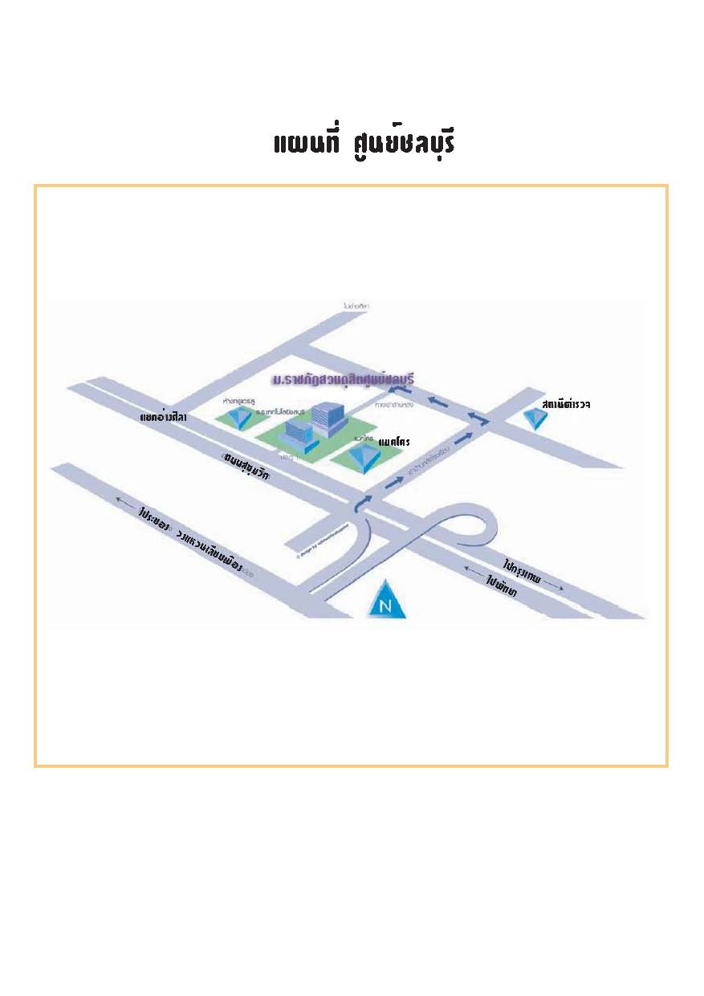

ศูนย์ชลบุรี
มหาวิทยาลัยราชภัฏสวนดุสิต ศูนย์ชลบุรี
เลขที่ 80/90 ถ.สุขุมวิท ต.ห้วยกะปิ อ.เมือง จ.ชลบุรี 20060

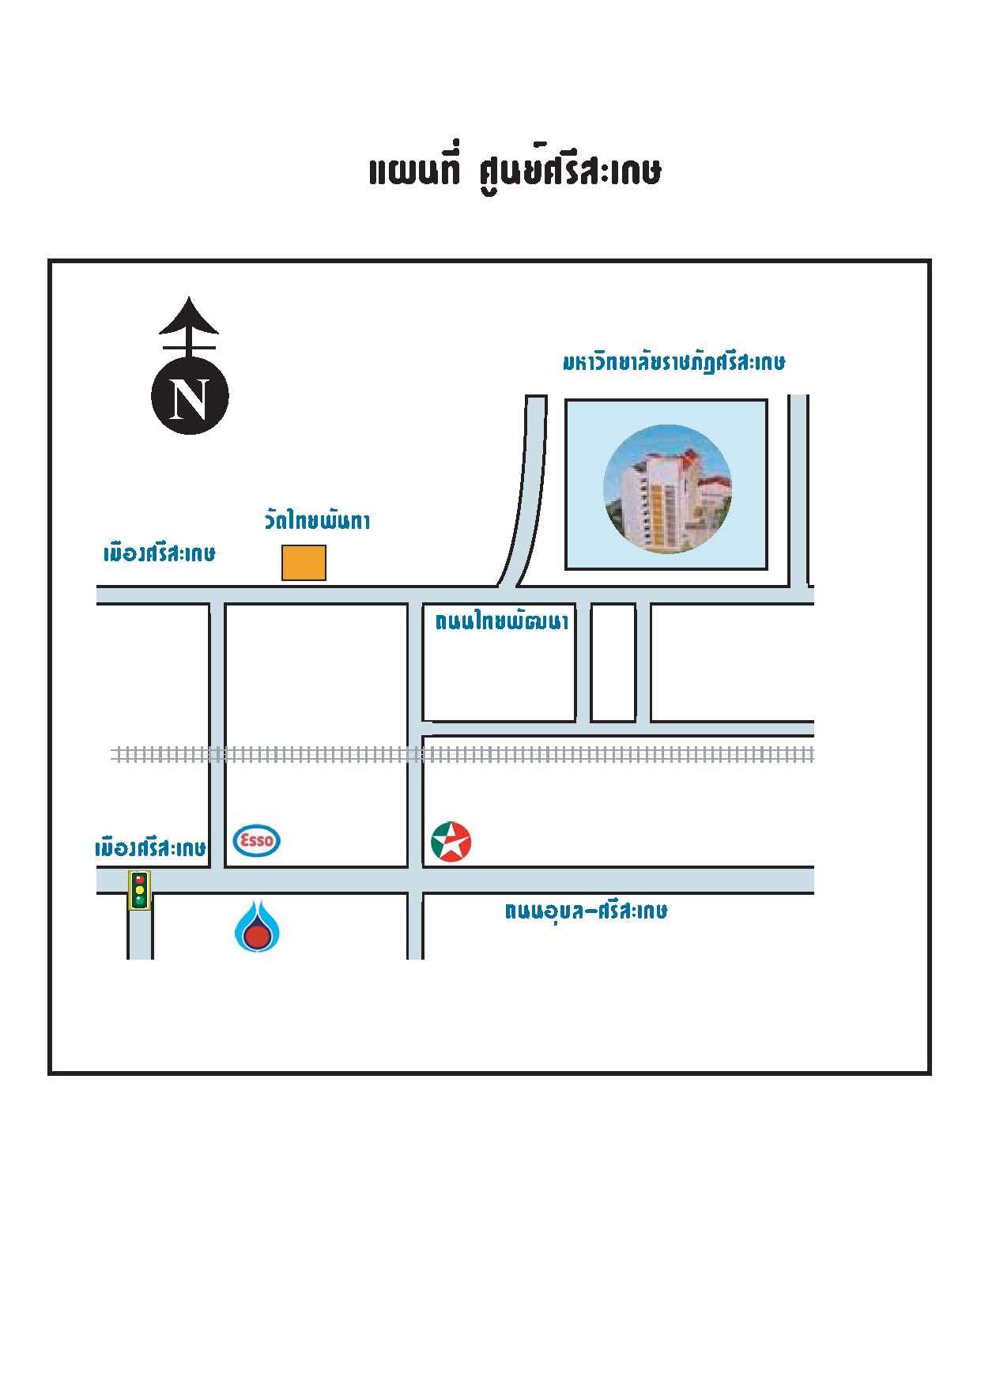

ศูนย์ศรีสะเกษ
มหาวิทยาลัยราชภัฏศรีสะเกษ อาคารบรรณราช
เลขที่ 319 ถนนไทยพันทา ตำบลโพธิ์ อำเภอเมือง จังหวัดศรีสะเกษ

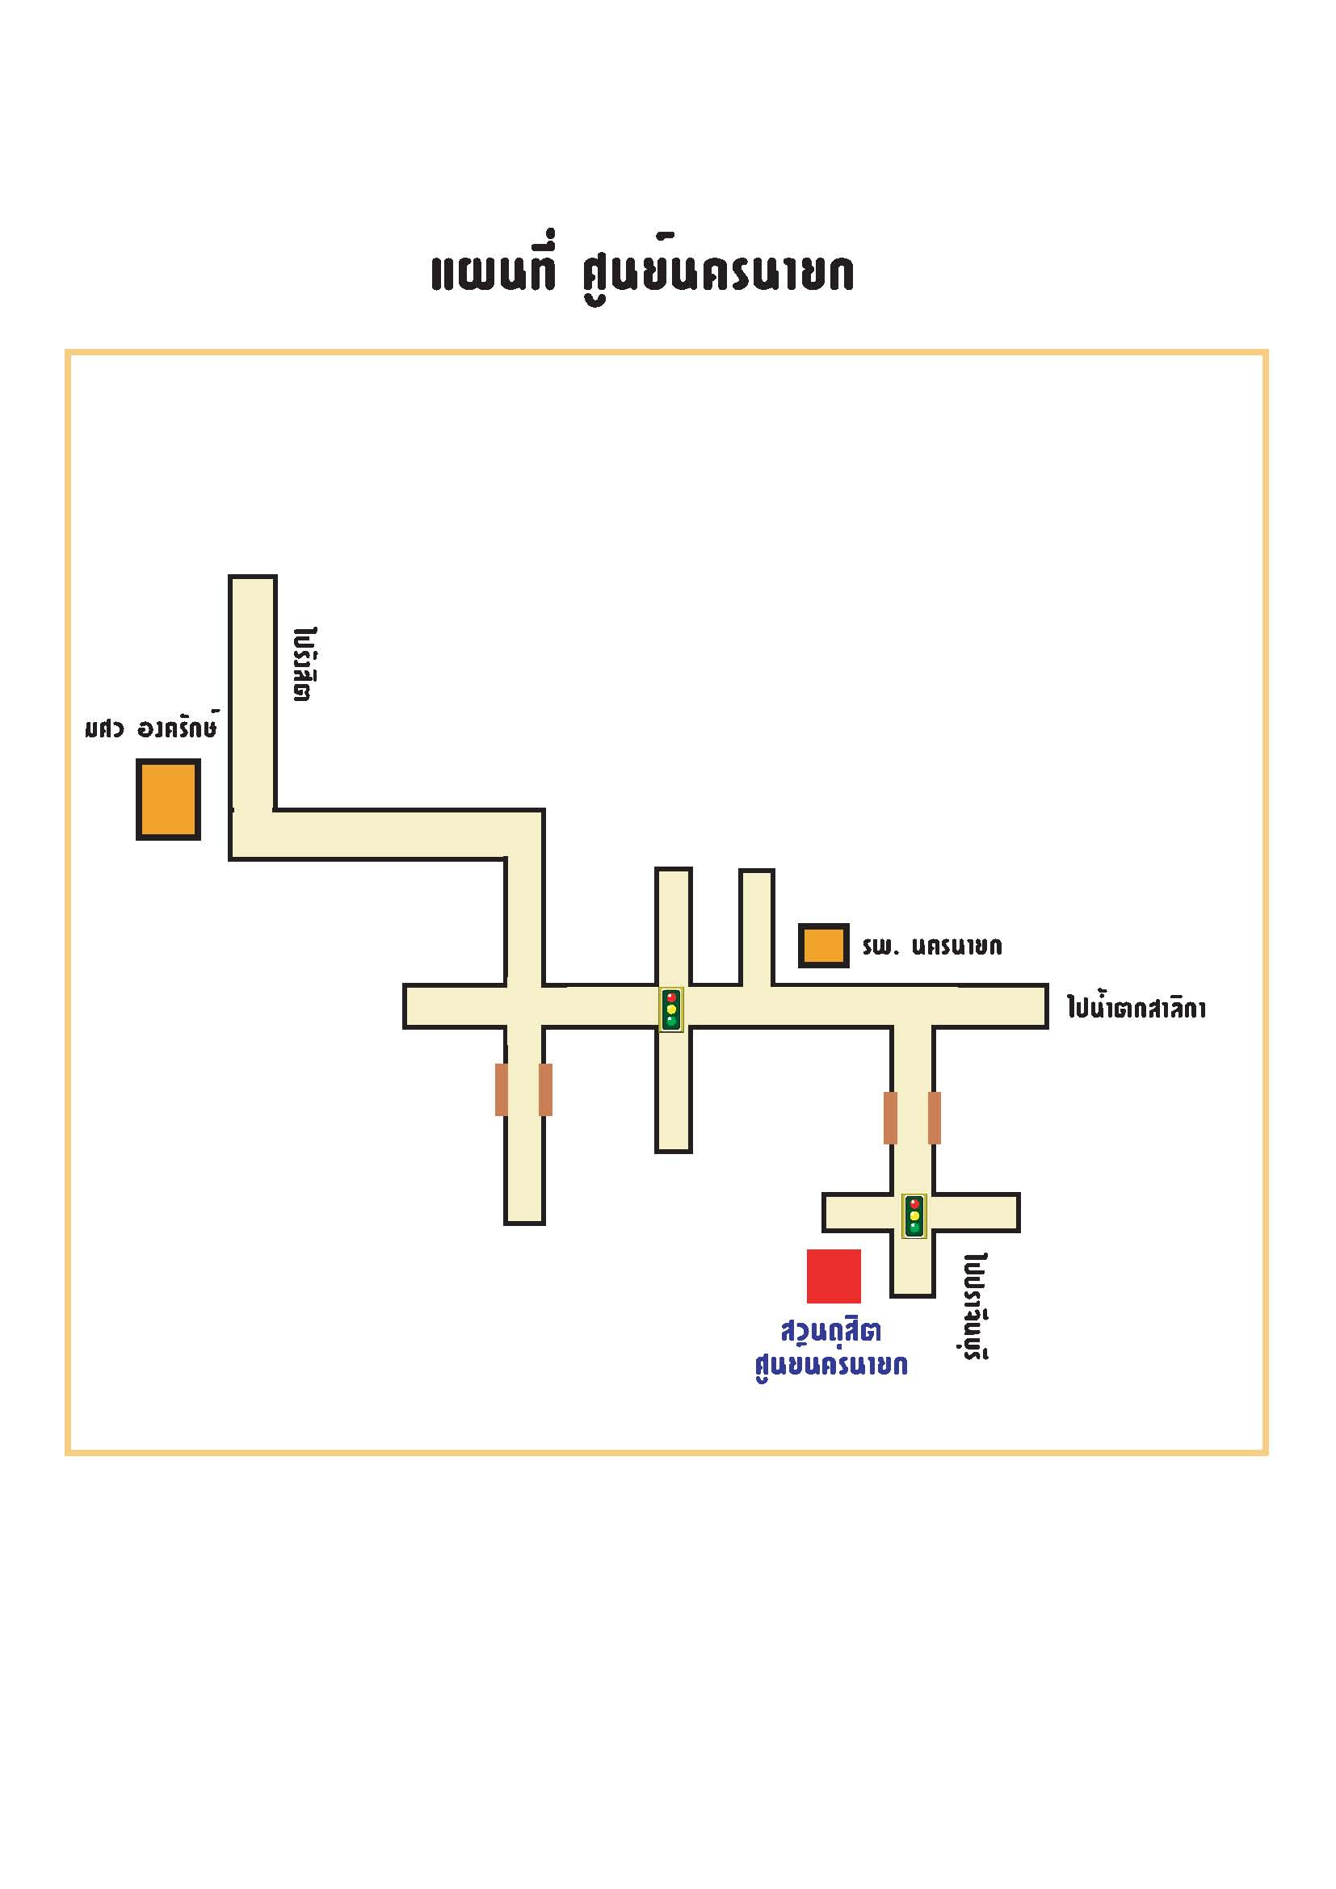

ศูนย์นครนายก
มหาวิทยาลัยราชภัฏสวนดุสิต ศูนย์นครนายก
โรงเรียนเทคโนโลยีวีรพัฒน์ ถ.สุวรรณศร อ.เมือง จ.นครนายก 26000

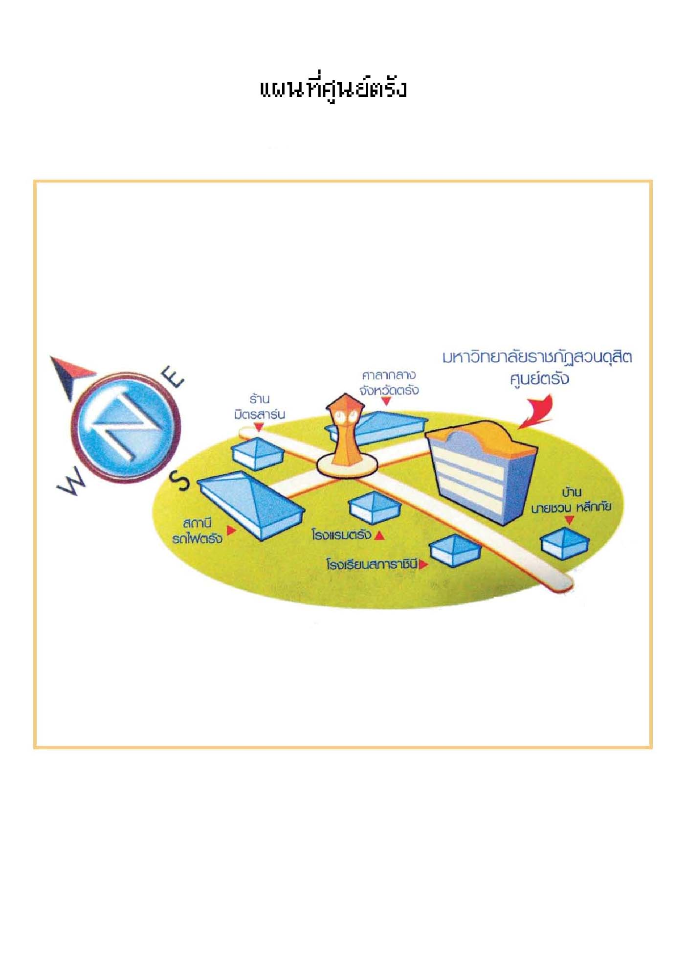
ศูนย์ตรัง
มหาวิทยาลัยราชภัฏสวนดุสิต ศูนย์ตรัง
เลขที่ 139 ถนนวิเศษกุล อำเภอเมือง จังหวัดตรัง 92000
เบอร์โทรศัพท์ 0-7522-1212-5

